Ung thư giai đoạn cuối và dấu hiệu cần nhận biết
Mỗi người cần nhận biết các triệu chứng ung thư giai đoạn cuối để kịp thời có phương pháp điều trị, nhằm ổn định sức khỏe và tâm lý cho người bệnh.
Ung thư, nếu được chẩn đoán ở giai đoạn đầu có thể được chữa khỏi, tuy nhiên, hầu hết các trường hợp được chẩn đoán khi bệnh ung thư đang trong giai đoạn cuối cùng. Biểu hiện của bệnh ung thư giai đoạn cuối thường khá rõ ràng và có sự thay đổi rõ rệt so với các giai đoạn trước. Cùng tìm hiểu các biểu hiện của bệnh ung thư giai đoạn cuối ngay sau đây.
Khó thở
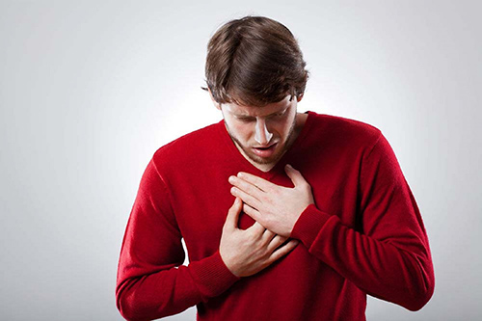
Khó thở là triệu chứng cơ bản nhất, chiếm 70% để có thể nói người bệnh đã vào giai đoạn cuối với các biểu hiện suy hô hấp, tắc nghẽn phế quản.
Nôn và buồn nôn
Trong giai đoạn cuối, người bệnh thường xuyên buồn nôn và bị nôn. Nguyên nhân gây ra hiện tượng này có thể do: Sử dụng thuốc điều trị giảm đau, các khối u bị chèn ép, dạ dày chướng hơi, tắc ruột, tâm lý bị kích thích gây buồn nôn.
Cổ chướng
Có nhiều nguyên nhân gây bệnh cổ chướng như: gan to, khối u, táo bón, tắc ruột,… làm cho bệnh nhân mệt mỏi và khó thở.
Ăn kém

Phần lớn bệnh nhân ung thư giai đoạn cuối sẽ có biểu hiện chán ăn, lười ăn, từ đó dẫn tới tình trạng cơ thể không hấp thụ được các chất dinh dưỡng và bị suy nhược nghiêm trọng.
Khô miệng
Người bệnh sẽ có cảm giác mất nước, miệng đắng, tưa miệng. Nguyên nhân có thể do xạ trị, sử dụng thuốc an thần, thuốc chống trầm cảm.
Táo bón
Táo bón thường gặp trong giai đoạn cuối của bệnh ung thư do ít hoạt động, uống ít nước và ngay cả môi trường chung quanh không quen thuộc. Suy yếu các cơ bụng và sàn chậu làm giảm khả năng bài tiết qua trực tràng.
Mỗi người cần nhận biết các triệu chứng ở giai đoạn cuối của bệnh ung thư để kịp thời có phương pháp điều trị, nhằm ổn định sức khỏe và tâm lý cho người bệnh. Những triệu chứng của bệnh ung thư làm cho người bệnh bất an về mặt tâm lý và ảnh hưởng nghiêm trọng tới sức khỏe.
Thay đổi cảm xúc trong giai đoạn cuối của ung thư

Một người đang phải đối phó từng phút với căn bệnh gây tử vong, cũng sẽ trải qua một số thay đổi cảm xúc như sau:
Một số người ngừng chiến đấu với tình trạng bệnh của họ và chấp nhận số phận, chờ đợi cuộc sống kết thúc. Những người này không còn muốn giao tiếp với người khác, và dành thời gian cho cầu nguyện.
Mặt khác, có những người có xu hướng tức giận, sợ hãi, và thậm chí cả bạo lực trong những ngày cuối cùng của ung thư.
Do những thay đổi hóa học trong cơ thể và não, bệnh nhân có thể hét lên, hoặc trở nên bạo lực.
Mỗi người cần nhận biết các triệu chứng ở giai đoạn cuối của bệnh ung thư để kịp thời có phương pháp điều trị, nhằm ổn định sức khỏe và tâm lý cho người bệnh.

